- To ma sens! – klasyfikowanie przedmiotów wg przeznaczenia. Zadaniem dziecka jest wskazanie przedmiotu, który jest powiązany z dużą ilustracją tworząc dopełnienie lub parę. Warto zapytać dziecko o uzasadnienie jego wyboru, co dodatkowo będzie doskonalić kompetencje językowe – budowanie zdań.
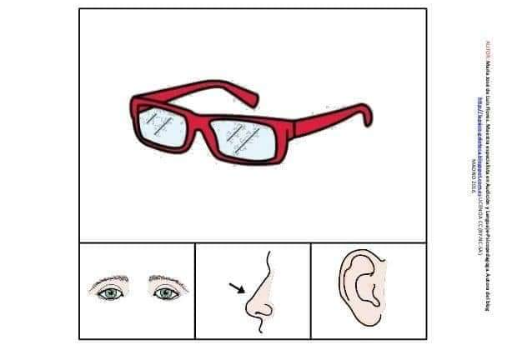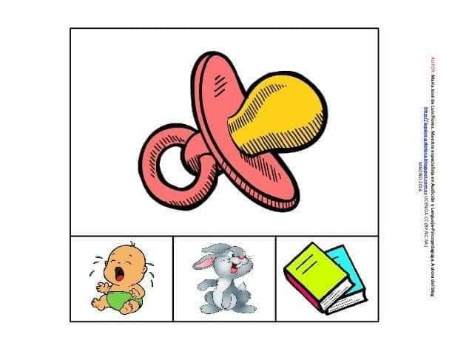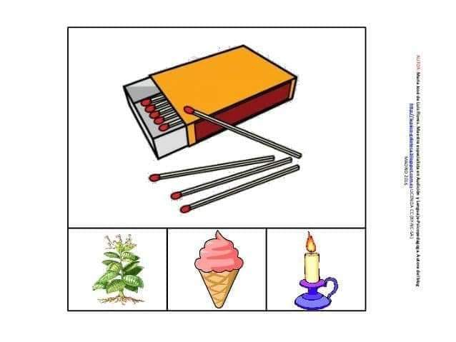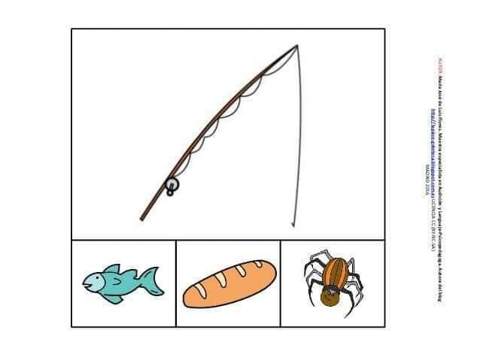

- Lornetka - Dziecko leży na podłodze lub macie gimnastycznej na brzuchu. Trzymając ręce nad podłogą, układa palce dłoni w lornetkę. Na hasło " uwaga" podnosi tułów do góry z rękami zwiniętymi w lornetkę, łokcie w powietrzu obserwuje co się dzieje. wytrzymuje w tej pozycji około 5 sekund, stopy złączone razem. Następuje opad dłoni na podłoże. Ćwiczenie powtarzamy 5 razy.

- Co zmieniło się w pokoju?- zabawa rozwijająca spostrzegawczość, koncentrację uwagi oraz logiczne myślenie. Przestaw lub schowaj jakąś rzecz. Zadaniem dzieci jest odgadnięcie czego brakuje lub co zmieniło się w pokoju. Dla ułatwienia zadania można wyciągnąć 3-5 zabawek i schować jedną .

- Zapraszam Was do jabłkowych ćwiczeń usprawniających
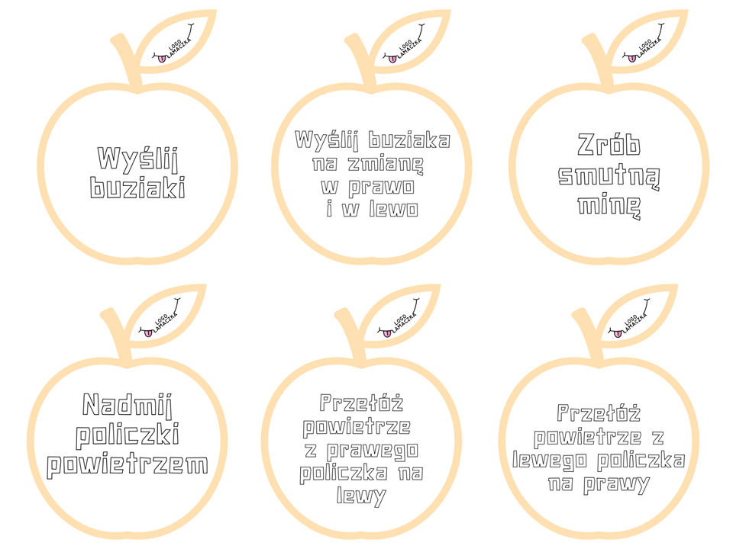

Dzisiaj drogie dzieci również utrwalimy głoskę „c” w wyrazach, ale tym razem przygotowałam dla Was labirynt.

